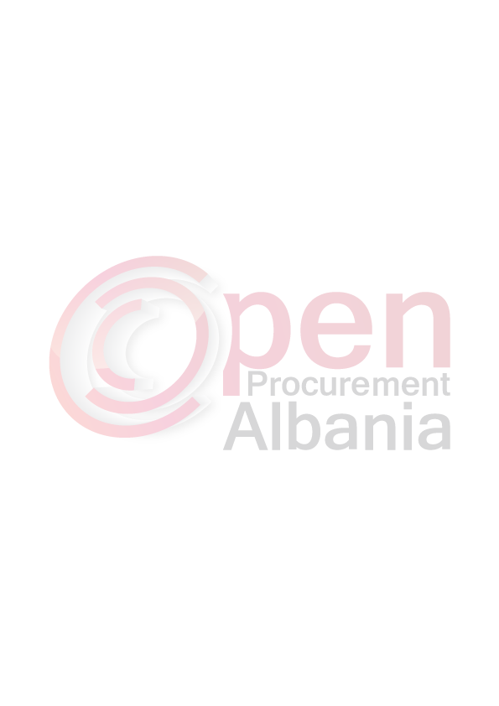

FORMULARI I NJOFTIMIT TE KONTRATES

- Autoriteti Kontraktor: Komuna Qender Libohove; Libohove, Gjirokaster. Tel:0035588122092 .

- Procedura e Prokurimit eshte: Kerkese per propozim, “ Prokurim Elektronik” .

- Objekti: “Blerje Karburanti“.

- Fondi limit pa TVSH 1058500 (nje million e pesedhjete e tete mije e peseqind ) leke pa T.V.Sh.

- Burimi i financimit: Te ardhura X .

- Mall X

- Afati: deri ne 31.12.2016.

- Hapja e Ofertave do te behet ne : 18.03.2016 ora 10.00
Vendi: Prokurim elektronik ne faqen zyrtare të web-it të APP-së,www.app.gov.al

- Afati i fundit per pranimin e dokumentave : 18.03.2016 ora 10.00
Vendi: Prokurim elektronik ne faqen zyrtare të web-it të APP-së,www.app.gov.al

TITULLARI I AUTORITETIT KONTRAKTOR

Luiza Mandi

